**第3章 植物的激素调节**

**一、章知识网络**

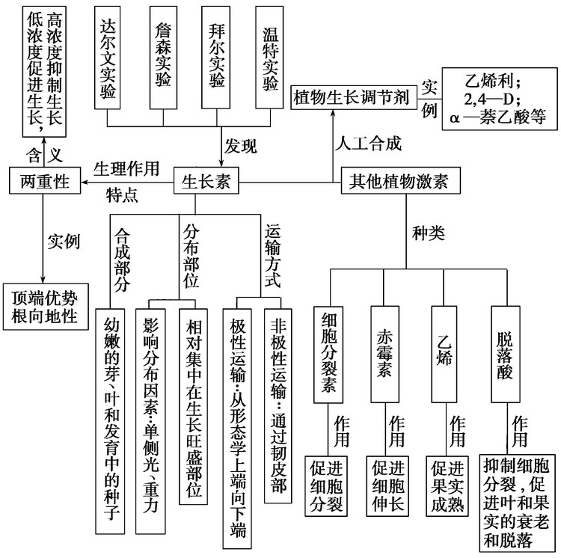

**二、要点总结**

（一）生长素的发现：

1.胚芽鞘尖端产生生长素，促进胚芽鞘尖端下部伸长区的细胞伸长。

2.感光部位是胚芽鞘尖端。

3.琼脂块有吸收、运输生长素的作用。

4.生长素的化学本质是吲哚乙酸。

5.向光性的原因：是由于生长素分布不均匀造成的，单侧光照射后，胚芽鞘背光一侧的生长素含量多于向光一侧，背光侧生长快于向光侧的生长，因而引起两侧的生长不均匀，从而造成向光弯曲。

（二）生长素的运输：

1.极性运输（幼嫩部位）：只能从形态学上端运输到形态学下端。

2.横向运输：在单侧光刺激下生长素由向光一侧向背光一侧运输。

3.运输方式：从低浓度到高浓度的运输为主动运输。

（三）生长素的生理作用：

1.作用机理：生长素不直接参与细胞代谢而是给细胞传达一种调节代谢的信息。

2.作用：

a.促进细胞的伸长，进而促进植物生长。

b.促进果实的发育（如：获得无子果实）。

c.促进扦插枝条的生根。

d.防止果实和叶片的脱落。

3.作用特点：具有两重性。

高浓度促进生长，低浓度抑制生长。

既可促进生长也可抑制生长；

既能促进发芽也能抑制发芽；

既能防止落花落果也能疏花疏果。

①不同浓度的生长素作用于同一器官，引起的生理作用功能不同，低浓度促进生长，高浓度抑制生长。

②同一浓度的生长素作用于不同器官上，引起的生理功能不同，原因：不同的器官对生长素的敏感性不同：根〉芽〉茎

4.顶端优势：

（1）概念：顶芽优先生长 ，侧芽受抑制的现象。

（2）原因：顶芽产生的生长素向下运输在侧芽附近积累，侧芽对生长素浓度比较敏感，因此它的发育受到抑制，而顶芽部位生长素浓度较低，生长较快。

（3）说明：生长素的极性运输是主动运输；生长素作用具有两重性。

（4）应用：去除顶芽，解除顶端优势，如：棉花摘心促进多开花，多结果；园林绿篱的修剪等。

（四）其他植物激素：

|  |  |  |  |
| --- | --- | --- | --- |
| 激素名称 | 合成部位 | 分布 | 生理作用 |
| 赤霉素 | 主要是幼芽、幼根和未成熟的种子 | 普遍存在于植物体内、主要分布于未成熟的种子、幼芽、幼根等幼嫩的组织和器官 | 促进细胞伸长，从而引起茎秆伸长和植株增高；促进种子萌发和果实发育 |
| 细胞分裂素 | 主要是根尖 | 正在进行细胞分裂的部位 | 促进细胞分裂；延缓叶片的衰老 |
| 脱落酸 | 根冠和萎蔫的叶片 | 普遍存在于植物体内，将要脱落和进入休眠的器官和组织中较多 | 抑制植物细胞的分裂和种子萌发；促进叶和果实的衰老和脱落 |
| 乙烯 | 植物体各个部位 | 广泛存在于植物体，成熟的果实中含量更多 | 主要是促进果实成熟 |

（五）植物生长调节剂：

1.概念：人工合成的对植物的生长发育有调节作用的化学物质称为植物生长调节剂。

2.优点：具有容易合成、原料广泛、效果稳定等优点，如：2，4-D，萘乙酸。

3.应用：用GA（赤霉素类）打破莴苣、马铃薯、人参种子的休眠，促进苋菜、芹菜等的营养生长，增加产量。用NAA（萘乙酸）促进甘薯、黄杨、葡萄的生根，对棉花进行保花保果，防止脱落。用乙烯利促进黄瓜、南瓜的雌花分化；促进香蕉、柿子、番茄的果实成熟。

**三、学法指导**

(一) 植物向光性的原因分析：

1.四周均匀光照或无光照：

尖端产生生长素→均匀向下运输→尖端以下部位生长素浓度分布均匀→生长均匀→直立生长。

2.单侧光照射：

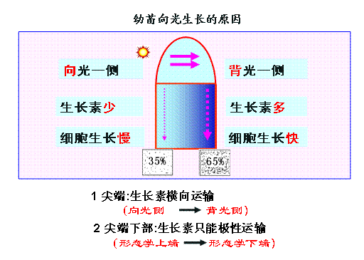单侧光引起生长素分布不均匀，进而导致生长不均匀。（如下图所示）

3.向光性产生的内因是生长素分布不均匀，导致生长不均匀，外因是单侧光照射。

4.植物向光性生长的意义：向光性可使植物的茎、叶处于最适宜利用光能的位置，有利于接受充足的阳光而进行光合作用。

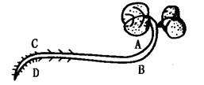（二）根的向地性与茎的背地性分析：

1.原因：由于重力的作用，生长素积累在近地面，D点和B点的生长素浓度高于C点和A点，又由于根对生长素敏感，所以D点浓度高抑制生长，生长慢，而C点浓度低促进生长，生长快，所以根向下弯曲（向地性）。而茎不敏感，所以B点促进生长的快，而A点促进生长的慢，所以茎向上弯曲（背地性）。

2.根的向地性与顶端优势中的生长素的作用原理相同，都是体现两重性。

茎的背地性与向光性中的生长素的作用原理相同。

（三）植物激素的作用机理：四“不”，一“调”

植物激素与动物激素相似，种类多、量极微，既不组成细胞结构，又不提供能量，也不起催化作用，也不直接参与细胞代谢，只是给细胞传达一种调节代谢的信息，是调节生命活动的信息分子。

（四）植物激素与动物激素的区别：

1. 植物生长素与动物生长激素的区别

|  |  |  |  |
| --- | --- | --- | --- |
| 名称 | 化学本质 | 合成部位 | 主要作用 |
| 生长激素  （动物） | 蛋白质  （大分子有机物） | 垂体  （内分泌腺） | 促进蛋白质合成促进软骨生长等 |
| 生长素  （植物） | 吲哚乙酸  （小分子有机物） | 主要是幼嫩的叶、芽、发育中的种子 | 促进细胞伸长、  促进果实发育、促进插条生根等。 |
| 相同点 | 微量、高效、是调节代谢的信息分子 | | |

2.植物激素与动物激素的区别：

植物激素多数是植物体很多部位都可以产生的，植物幼嫩的叶、芽、发育中的种子都可以产生生长素，而动物激素通常是由内分泌腺体（或内分泌细胞）分泌并通过体液运输的。植物激素和动物激素都是微量、高效的有机物，都不直接参与细胞代谢，只是给细胞传达一种调节代谢的信息。